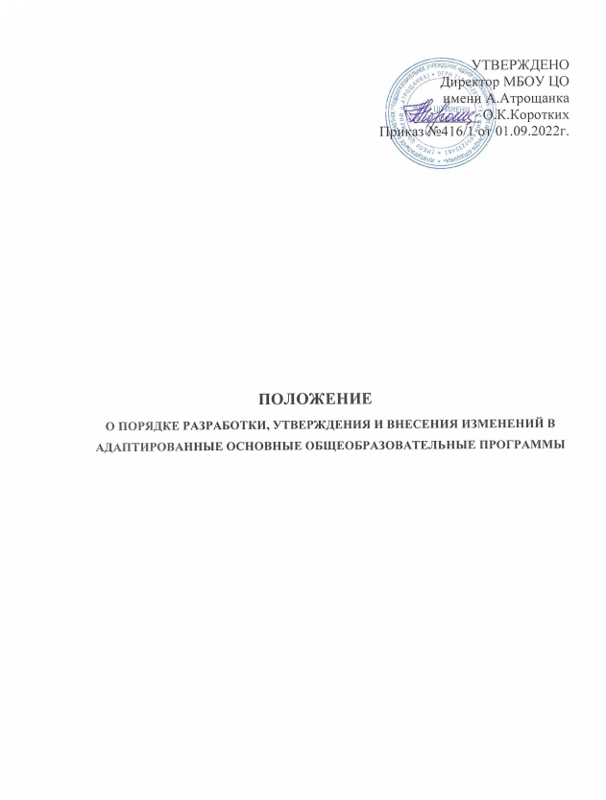
ПОЛОЖЕНИЕ
О ПОРЯДКЕ РАЗРАБОТКИ, УТВЕРЖДЕНИЯ И ВНЕСЕНИЯ ИЗМЕНЕНИЙ В АДАПТИРОВАННЫЕ ОСНОВНЫЕ ОБЩЕОБРАЗОВАТЕЛЬНЫЕ ПРОГРАММЫ

1. Общие положения
1.1. Настоящее Положение определяет структуру, порядок разработки, внесения изменений и реализации адаптированных основных общеобразовательных программ (далее – АООП) образовательной организации (далее – ОО) обучающихся с ограниченными возможностями здоровья (далее – ОВЗ):
- начального общего образования обучающихся с ограниченными возможностями здоровья (далее – АООП НОО ОВЗ);
- основного общего образования обучающихся с ограниченными возможностями здоровья (далее – АООП ООО ОВЗ);
- среднего общего образования обучающихся с ограниченными возможностями здоровья (далее – АООП СОО ОВЗ);
- образования обучающихся с умственной отсталостью (интеллектуальными нарушениями) (далее – АООП О УО).
1.2. Положение разработано в соответствии с: Федеральным законом от 29 декабря 2012 г. № 273-ФЗ «Об образовании в Российской Федерации», действующими Федеральными стандартами соответствующего уровня образования (далее – Стандарт) а также руководствуясь действующими законодательными актами в сфере образования, защиты прав детей, локальными нормативными актами, уставом образовательной организации, образовательной программой учреждения.
1.3. Адаптированная основная общеобразовательная программа – это образовательная программа, адаптированная для обучения детей с ОВЗ с учетом их особых образовательных потребностей, психофизических особенностей, индивидуальных возможностей, определяющая содержание и организацию образовательного процесса обучающихся с ОВЗ, обеспечивающая коррекцию нарушений развития и их социальную адаптацию.
1.4. АООП представляет собой комплекс основных характеристик образования (объем, содержание, планируемые результаты), организационно-педагогических условий, форм аттестации, а также условий реализации в ОО, адаптированных для обучающихся с ОВЗ с учетом их особых образовательных потребностей, психофизических особенностей, индивидуальных возможностей.
1.5. АООП самостоятельно разрабатывается образовательной организацией в соответствии со Стандартом, на основе примерной АООП, а также с учетом кадровых, материально-технических, финансовых условий, созданных в ОО и утверждается в соответствии с Уставом ОО.
1.6. АООП разрабатывается с учетом рекомендаций ПМПК на соответствующий уровень образования, а для обучающихся с умственной отсталостью (интеллектуальными нарушениями) на весь период обучения. АООП реализуется в полном объеме, с учетом рекомендованных ПМПК сроков обучения и варианта программы.
1.7. Основанием для разработки и утверждения АООП является:
- заявление родителей (законных представителей) об обучении по АООП и создании специальных образовательных условий для обучающегося с ограниченными возможностями здоровья.
- оригинал заключения ПМПК с рекомендациями о создании специальных образовательных условий для получения образования обучающемуся с ОВЗ в образовательной организации, (с указанием типа/варианта адаптированной основной общеобразовательной программы, других специальных условий обучения, воспитания).
- приказ директора ОО об организации обучения по АООП соответствующего варианта на уровне НОО, ООО, СОО.
1.8. В АООП могут быть внесены изменения и (или) дополнения в порядке, установленном настоящим Положением.
1.9. Результаты реализации АООП являются объектом внутришкольного контроля в соответствии с планом работы на текущий учебный год.
1.10. В конце учебного года уполномоченным лицом проводится мониторинг реализации содержания АООП, включающий качественно-количественный анализ образовательных достижений освоения образовательной программы обучающимся, динамики их развития и социальной адаптации.

2. Структура и содержание адаптированной основной общеобразовательной программы
2.1. Требования к структуре и содержанию разделов АООП определяются ФГОС НОО обучающихся с ОВЗ, ФГОС ООО; ФГОС образования обучающихся с умственной отсталостью (интеллектуальными нарушениями).
2.2. АООП включает следующие разделы:
2.2.1. Целевой (пояснительная записка; планируемые результаты освоения АООП обучающимися с ОВЗ; система оценки достижений в освоении АООП обучающимися с ОВЗ).
2.2.2. Содержательный (программы отдельных учебных предметов и коррекционно-развивающих курсов; программа коррекционной работы; программа духовно-нравственного развития; программа формирования универсальных учебных действий, обучающихся/базовых учебных действий; программа формирования экологической культуры, здорового и безопасного образа жизни; программа внеурочной деятельности и др.).
2.2.3. Организационный (учебный план/ индивидуальный учебный план, включающие предметную и коррекционно-развивающую области, план внеурочной деятельности; описание необходимых условий реализации АООП (кадровых, финансовых, материально-технических).

3. Порядок разработки и внесения изменений и (или) дополнений в адаптированные основные общеобразовательные программы
3.1. Порядок разработки АООП:
3.1.1. Порядок и периодичность разработки АООП и/или внесения изменений в действующую АООП устанавливаются в соответствии с периодичностью обновления образовательных стандартов или нормативов, регламентирующих образовательный процесс обучающихся с ОВЗ, а также в связи с изменениями в функционировании образовательной организации.
3.1.2. Разработка АООП включает:
- определение структуры, содержания АООП с учетом особых образовательных потребностей и психофизических особенностей, обучающихся с ОВЗ, требований Стандарта по АООП на заседании психолого-педагогического консилиума ОО (ППк);
- создание рабочей группы, в состав которой привлекаются сотрудники ОО, имеющие необходимую квалификацию;
- утверждение сроков разработки АООП (не более двух недель со дня предоставления родителями (законными представителями) необходимых документов (заявления и заключения ПМПК).
3.1.3. Проект АООП рассматривается на заседании Педагогического совета, после согласования АООП утверждается директором ОО.
3.1.4. АООП размещается на сайте образовательной организации.
3.1.5. Образовательная организация обеспечивает реализацию АООП, соответствие качества подготовки учащихся установленным требованиям, соответствие применяемых форм, средств, методов обучения и воспитания возрастным, психофизическим особенностям, склонностям, способностям, интересам и потребностям учащихся, в полном объеме.
3.2. Порядок внесения дополнений в АООП
3.2.1. Образовательная организация может вносить изменения и дополнения в АООП.
3.2.2. Основанием для внесения изменений и (или) дополнений могут являться:
- обновление образовательных стандартов (изменение перечня учебных предметов, их содержания и т.п.);
- изменения кадровых, материально-технических, финансовых условий реализации АООП в ОО;
- порядок функционирования ОО (режима работы, плана и реализации внеурочной деятельности и др.),
- системы оценивания в образовательной организации и др.
- при необходимости создания программ курсов учебных предметов и коррекционных курсов, обеспечивающих развитие, коррекцию, воспитание и социализацию обучающихся с ОВЗ, не имеющих аналога в ПрАООП. Такие программы создаются и утверждаются в порядке дополнения/изменения при условии, если не выходят за рамки объема нагрузки обучающегося.
3.2.3. Все изменения и дополнения к АООП доводятся до сведения участников образовательного процесса, размещаются на сайте ОО.

4. Основные права и обязанности участников реализации АООП
4.1. Педагогические работники ОО:
- участвуют в разработке и обсуждении отдельных содержательных разделов АООП (рабочих учебных программ курсов, модулей);
- участвуют в адаптации системы оценки образовательных достижений освоения АООП;
- участвуют в оценке выполнения и корректировки АООП.
4.2. Методическое объединение:
- разрабатывает основное содержание АООП: рассматривает и обсуждает рабочие программы учебных предметов, курсов;
- участвует в мониторинге реализации программы, обсуждает его итоги, вносит коррективы в АООП на очередной учебный год;
- разрабатывает и обсуждает контрольно-измерительные материалы в соответствии с планируемыми результатами образования.
4.3. Администрация Учреждения:
- организует процедуру формирования, обсуждения и утверждения АООП;
- участвует в разработке и обсуждении АООП;
- осуществляет контроль выполнения АООП и производит оценку достижений отдельных результатов ее выполнения;
- организует проведение текущей, промежуточной и итоговой аттестации обучающихся по итогам выполнения АООП;
- обеспечивает условия для реализации АООП.
4.4. Родители (законные представители):
- формулируют запрос администрации на индивидуализацию содержания АООП для конкретного ученика;
- участвуют в оценке выполнения Программы.
5. Заключительные положения
5.1. Настоящее Положение действует до внесения изменений и дополнений в законодательство РФ в области образования.

